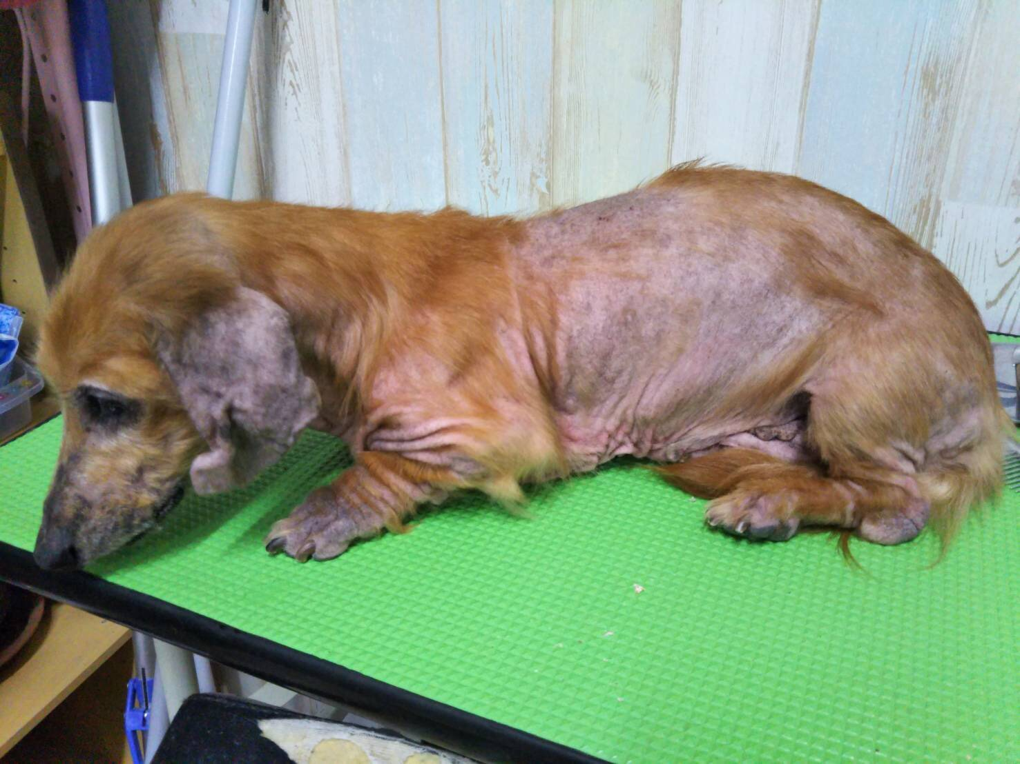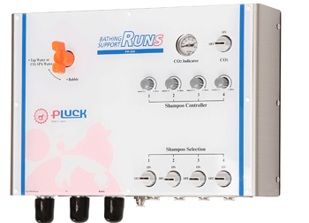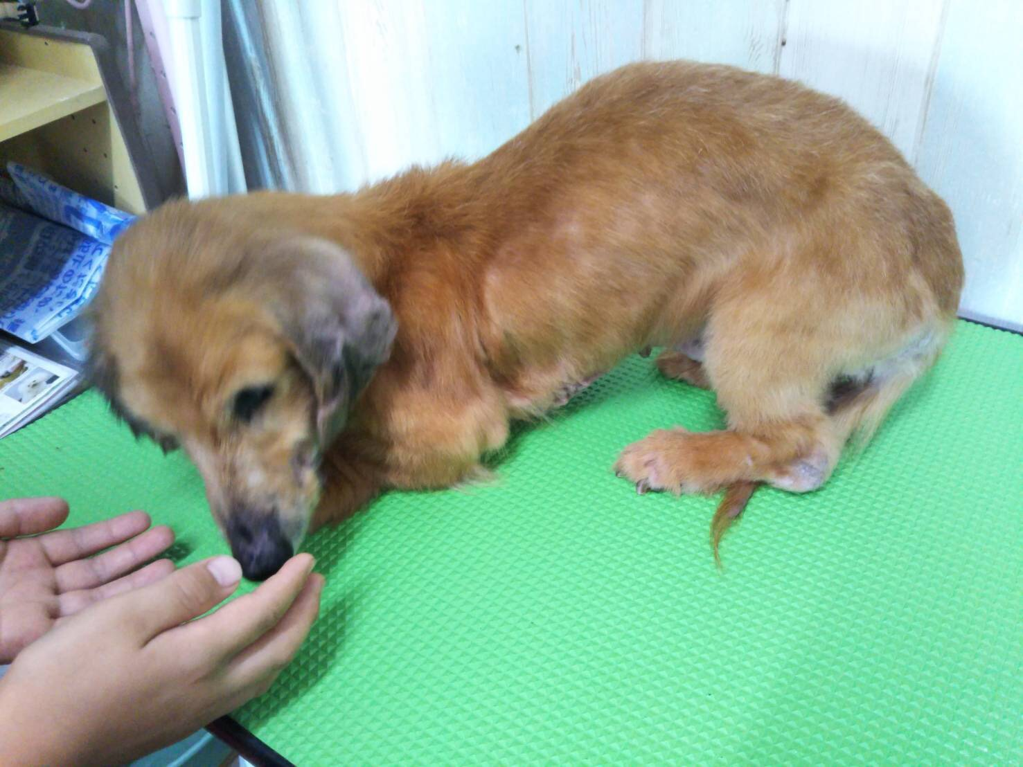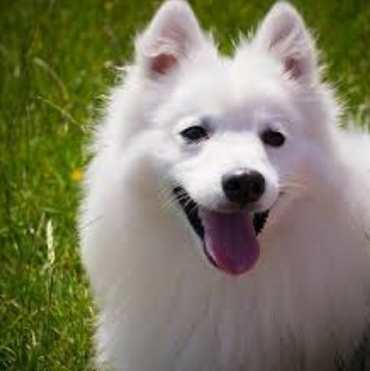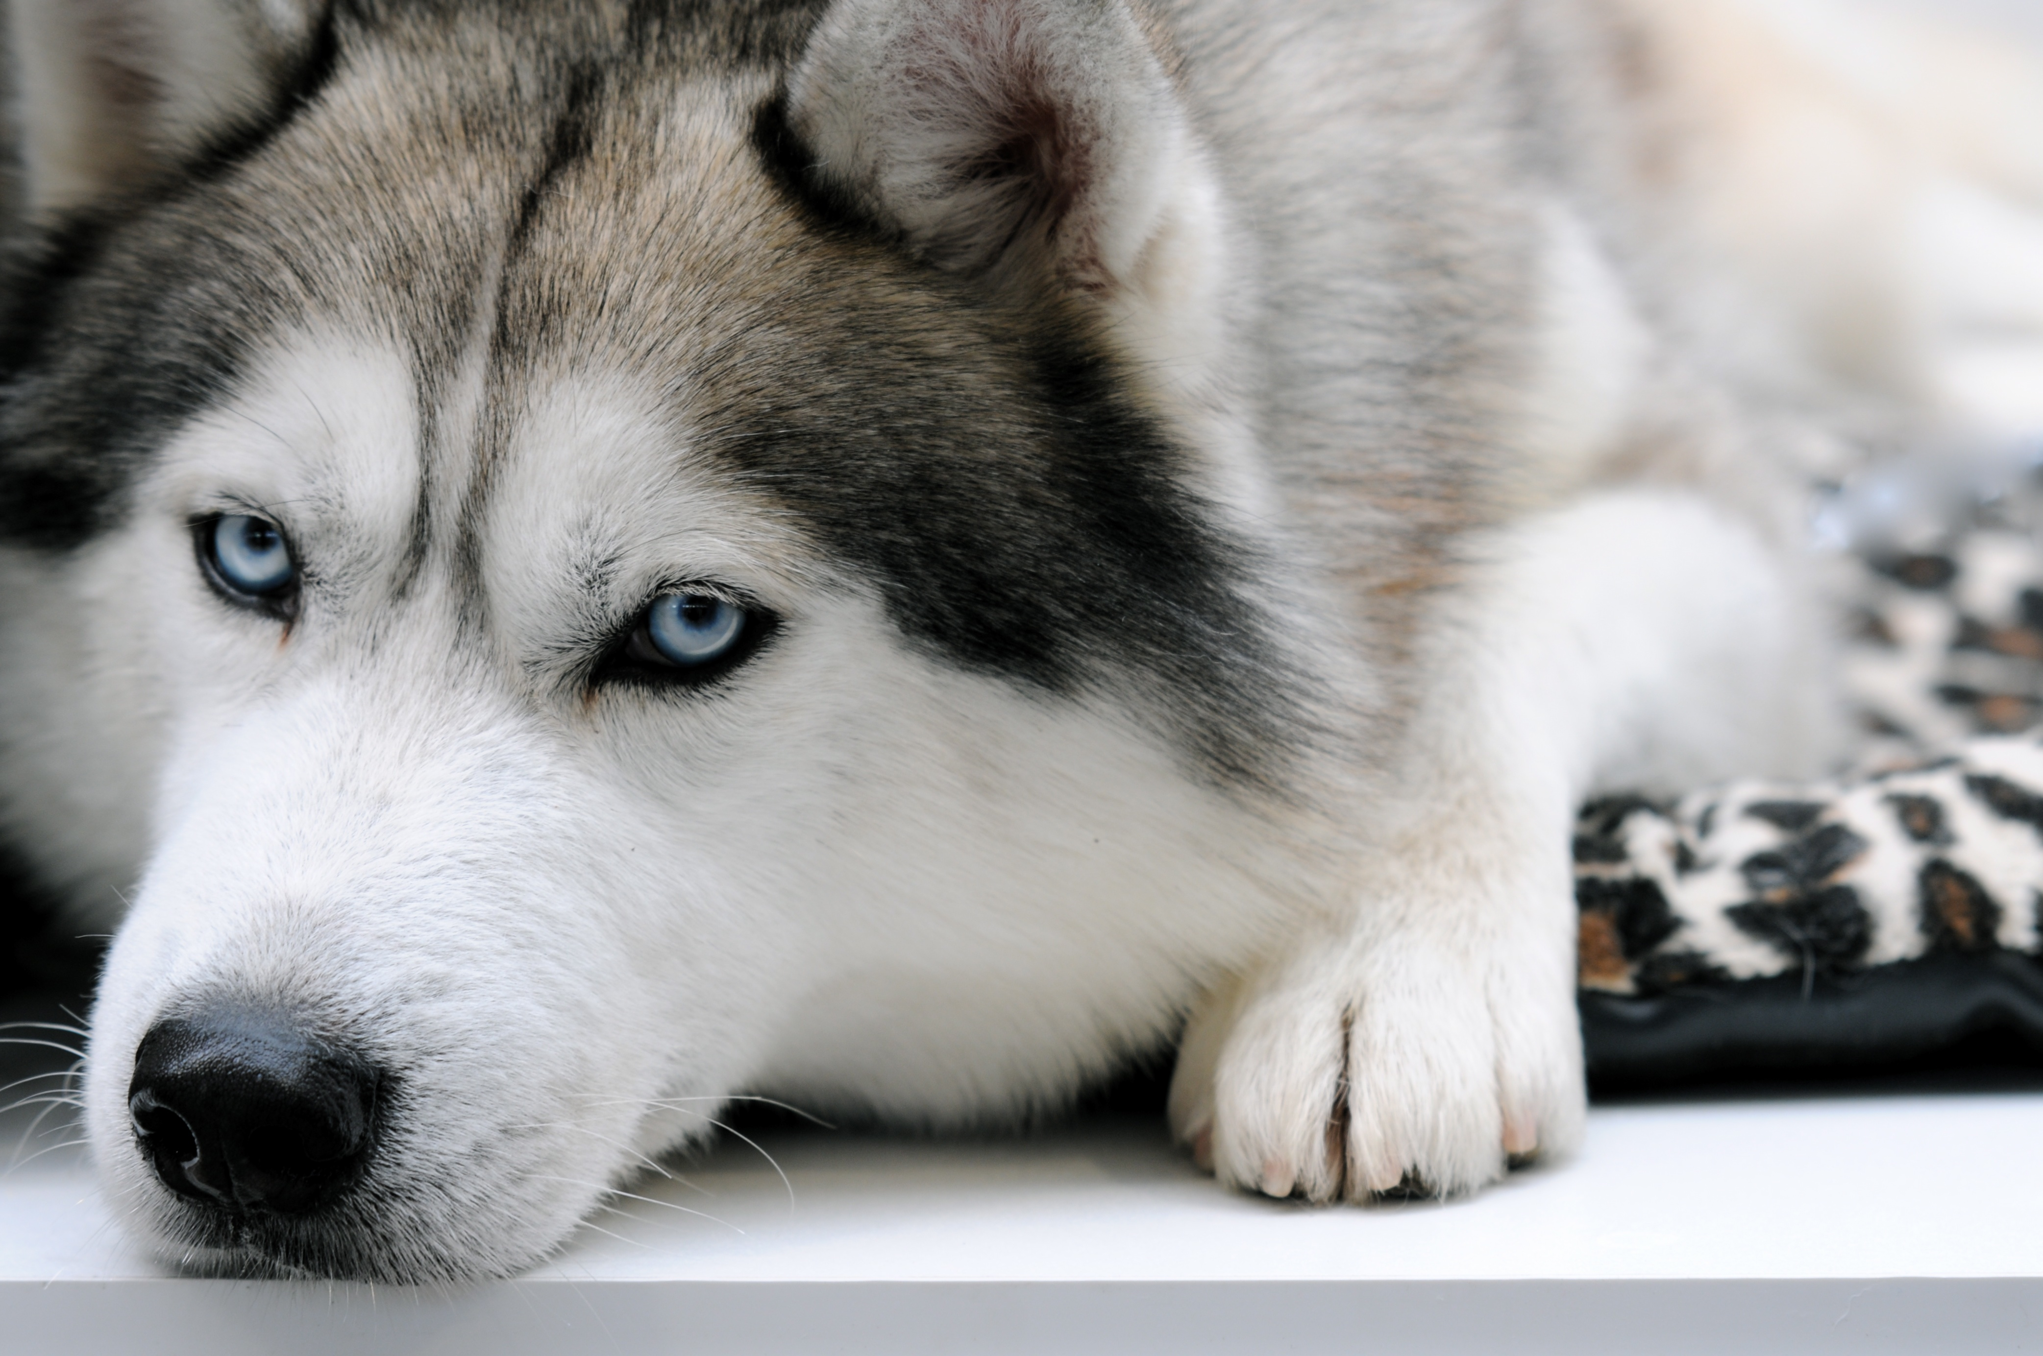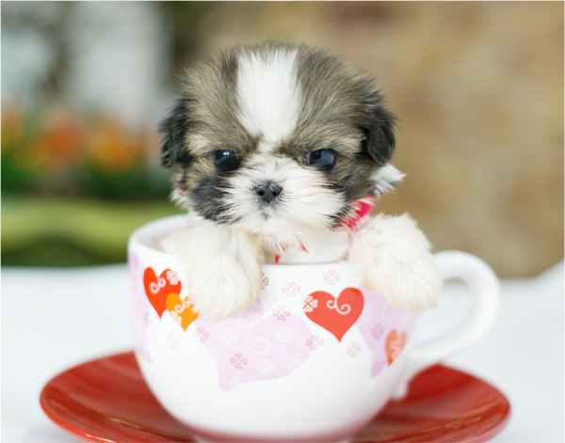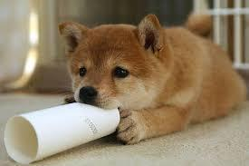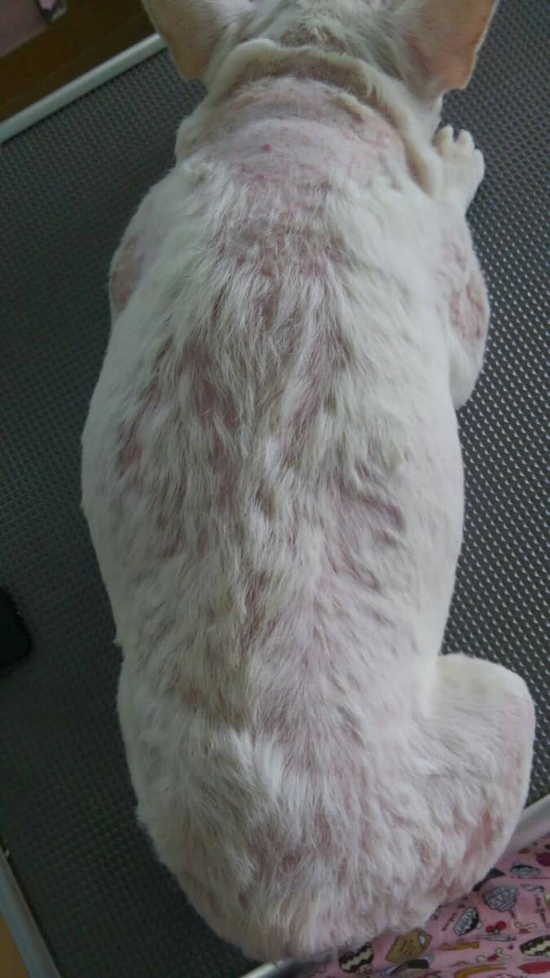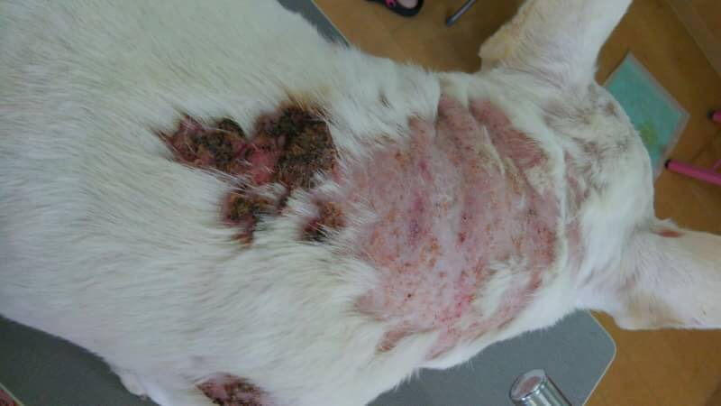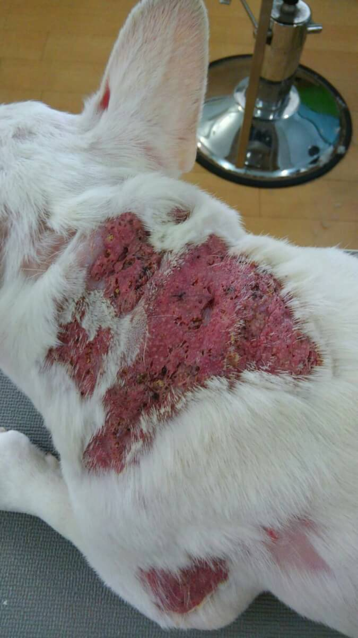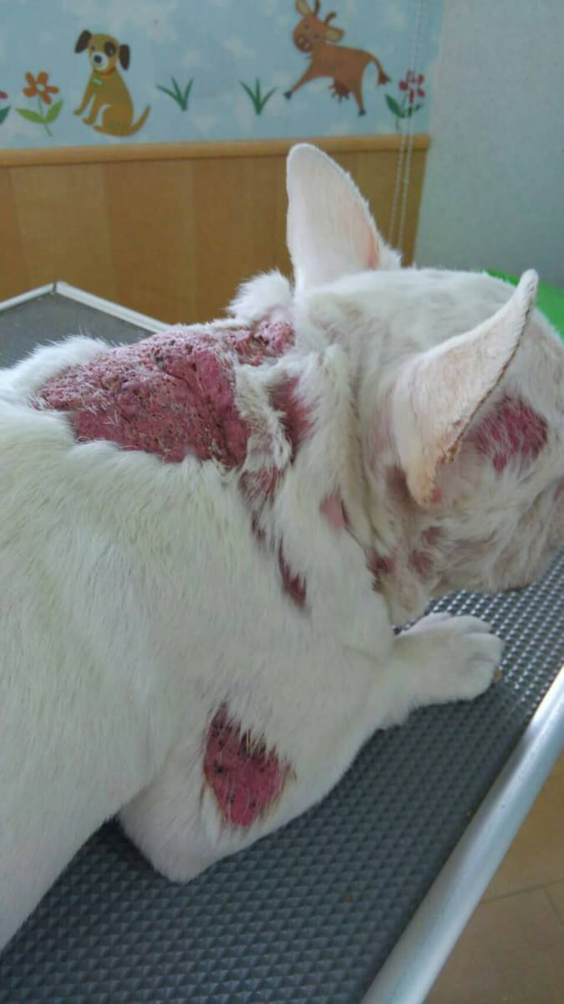

低刺激のシャンプーをきめ細やかな泡にします。

３種類のシャンプーをセッティングすることができます。

水道水直結対応でお湯にシャンプーを混ぜ、専用シャワーヘッドから勢いよくお湯を出し、その水圧で地肌とコートをキレイに洗浄します。　　　　　　　　　　　　　　　　　　　　　　　　　しっかり洗浄することでブロー時間の短縮にもつながります。シャンピングとブロー時間を短縮することでペットへの負担が軽減できます。

**つけ湯**

皮膚炎などの炎症について調べていたら、ベイジングサポートランズでシャンプー&つけ湯をすることで炎症に効果があるということで、当店のメニューに取り入れてみました。よかったら皮膚炎でお困りのワンちゃんにお試しください‼︎

社長のオススメ♪

1.スピーディに洗浄できる。　　　　　　　　　　　　　　　　　　　　　　　　2.いつでも暖かいお湯でシャンプーができる。　　　　　　　　　　3.しっかり根元洗浄で、ドライ時間も短縮できる。　　　　　　　　　　　　　　　　　　　4.シャンプー時間も、もちろん短縮できる。　　　　　　　　　　　　5.今、超話題の炭酸泉トリートメント機能付き。　　　6.炭酸ミストでハンドケア&被毛ケアできる。

　　　　　　　　　　　　左の写真

皮膚炎発症…　　　　　　　つけ湯を始める前。

特徴♡

ベイジングサポートランズ！

ドックランドリー

カーライフナビグループ

千葉県八街市八街ほ１０４３—２８

℡.０４３−４９７−２６１６

右の写真

シャンプー&つけ湯を続けた結果だいぶ毛が復活してきました。

**事例１**